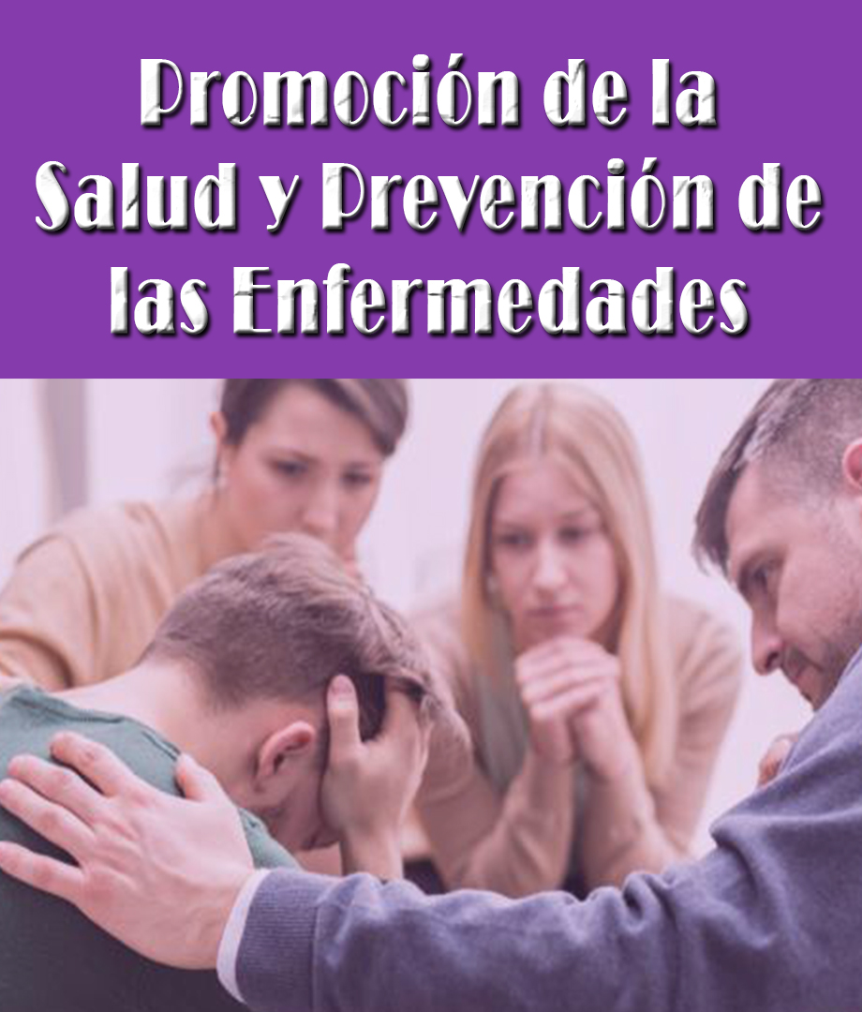

PROMOCIÓN Y PREVENCIÓN DE LA SALUD
¿Qué es ​Promoción y Prevención​? La ​promoción de la ​salud y la prevención de la enfermedad son todas aquellas acciones, procedimientos e intervenciones integrales, orientadas a que la población, como individuos y como familias, mejoren sus condiciones para vivir y disfrutar de una vida saludable y para mantenerse sanos.

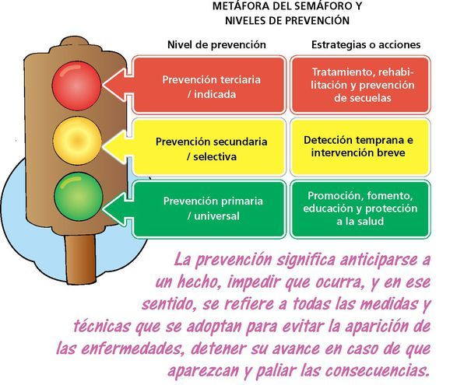

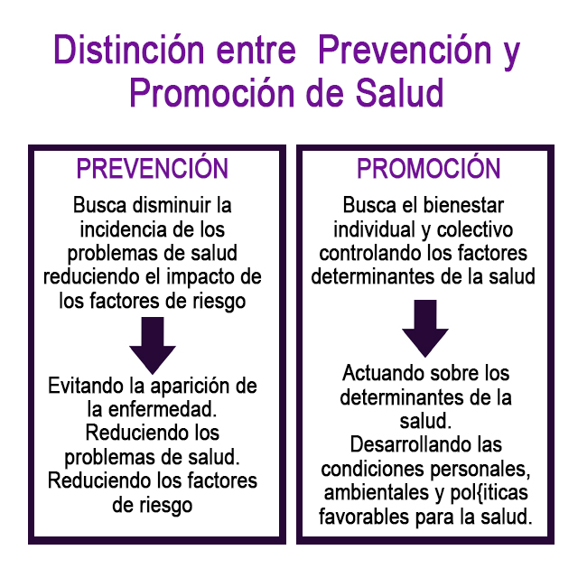

La promoción​: es el proceso que permite a las personas incrementar el control sobre su salud para poder optimizar un mayor nivel de salud (siempre se puede mejorar en salud).
La promoción se refiere a la salud y apunta en un sentido la vida, el desarrollo y la realización del ser humano.
La prevención​: Ésta tiene como objetivo evitar la enfermedad (por lo tanto la ausencia de esta sería un logro). ​Según la OMS, la promoción de la salud permite que las personas tengan un mayor control de su propia salud. Abarca una amplia gama de intervenciones sociales y ambientales, destinadas a beneficiar y proteger la salud y la calidad de vida individuales, mediante la prevención y solución de las causas primordiales de los problemas de salud, no centrándose únicamente en el tratamiento y la curación.
La intervención preventiva, esencial debe construirse en orden a la creación de factores de protección sólidos y determinantes que desde el hogar, la familia y el ámbito escolar, para que conformen un entorno favorable a la cultura de la salud y el rechazo de conductas destructivas​.

¿Qué es la prevención de las adicciones?
La ​prevención del consumo de sustancias psicoactivas es el conjunto de actuaciones encaminadas a eliminar o modificar los factores de riesgo y a fomentar factores de protección frente al consumo de sustancia o a otras conductas adictivas, con la finalidad de evitar que éstas se produzcan, lograr que se retrase su inicio.
La forma de prevenir el consumo problemático, viene de la mano de fomentar
hábitos saludables y de los factores protectores como ser, generar:
1) hábitos de estudio y apoyo académico
2) comunicación
3) relaciones con los compañeros
4) coherencia entre lo que se dice y se hace
5) Elogiar los éxitos y no echar en cara los fracasos
6) Desarrollar el mayor número de destreza y conocimientos
7) Enseñar a decir que no ,a resistir y aceptar las consecuencias.
8) Mostrar amor ,expresar ternura ,solidaridad
¿A qué nos referimos cuando hablamos de prevención de
adicciones?
Al conjunto de acciones que permiten evitar el consumo problemático, disminuir situaciones de riesgo y limitar los daños que ocasiona el uso de estas sustancias. Gracias a que muchos países han trabajado en la prevención del consumo de sustancias psicoactivas, se ha reconocido la necesidad de partir de teorías y modelos internacionales para explicar los factores relacionados con las conductas de consumo y definir los procedimientos más adecuados para influir y modificar tales conductas.

Principales modelos de prevención de las adicciones

D​IVERSAS​ ​MIRADAS​ ​ACERCA​ ​DEL​ ​CONSUMO​ ​DE​ ​SUSTANCIAS

Al abordar la problemática del consumo, es importante que podamos identificar en nosotros posibles miradas (y expresiones) respecto de las personas que se encuentran en situaciones de consumo problemático y que, en mayor o menor medida, pueden filtrarse en nuestras prácticas y lenguajes. Se trata de perspectivas que obturan, obstaculizan, imposibilitan una acción solidaria, incluyente o colectiva, es decir muchas veces derivan en la sensación de que nada puede hacerse. Al mismo tiempo, están de fondo en los modos de actuar y de relacionarnos con los demás. Llevan al borramiento del sujeto.

L​AS​ ​REPRESENTACIONES​ ​SOCIALES​ ​CONSTITUYENDO​ ​LAS​ ​MIRADAS

Resulta importante detenernos en el concepto de “representaciones sociales” acuñado por Moscovici. Constituyen modos de construir la realidad en función de las comunicaciones que circulan en el medio ​social, así como los roles y posiciones que al individuo le toca asumir y ocupar dentro de ese medio. En las representaciones sociales encontramos expresadas el conjunto de creencias, valores, actitudes que determinan nuestro modo de actuar y de ser en la vida cotidiana.
A continuación, se presentan imágenes que ejemplifican las comunicaciones que circulan en el medio ​social, así como los roles y posiciones que al individuo le toca asumir y ocupar dentro de ese medio, respecto al consumo de sustancias. En las imágenes se visualizan conversaciones que son algunas de las representaciones sociales que encontramos, las mismas expresan el conjunto de creencias, valores, actitudes que determinan nuestro modo de actuar y de ser en la vida cotidiana.

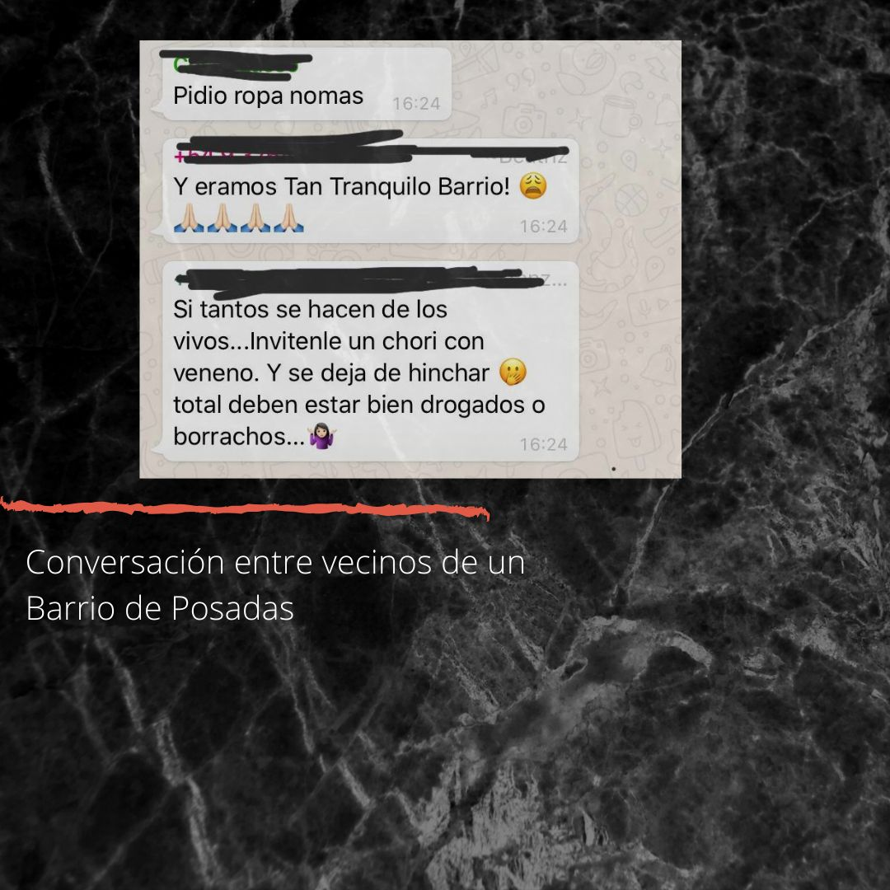
Desde esta mirada, ya no importa su nombre, su historia, su vida, sino que es, por ejemplo, “el drogado”, y estamos ante un problema de inseguridad y quien debe actuar en primer lugar es la policía y, en segunda instancia, el gobierno endureciendo penas, aumentando la vigilancia y construyendo más cárceles. Es la mirada criminalizadora del consumo. El foco se pone en el delito y, por lo tanto, se trata a la persona que consume como un potencial o presunto delincuente.

Desde esta perspectiva, estamos ante un problema de salud, entendida como un trastorno solamente del individuo, del cual se deben ocupar los médicos y profesionales. Algunos piensan incluso que sólo se resuelve con internaciones (si es lejos, mejor). Esta mirada aparenta ser correcta, porque no se lo está mandando a la cárcel sino queriendo su bien. Se suele transformar en la excusa perfecta para no hacer: “yo no soy médico”, “no estoy capacitado”, etc. No se niega que hay quienes necesitan atención de los servicios de salud y otras intervenciones de este estilo, pero el abanico de posibilidades es muy amplio. Es mucho lo que la comunidad puede hacer por una persona en situación de consumo problemático.

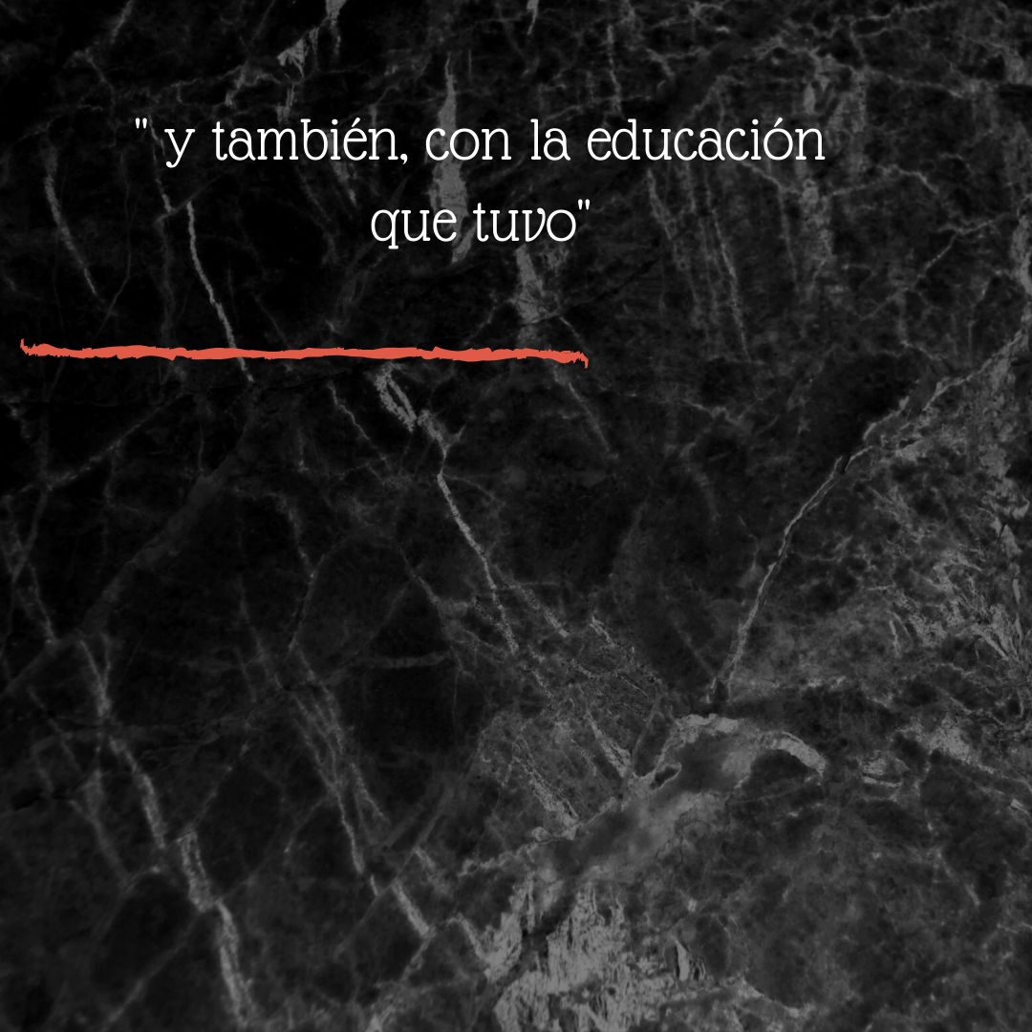
Esta mirada pone el énfasis en el sistema familiar, al que se considera en crisis. Se genera así la idea de que, frente a esto, nada puede hacerse. Sin dudas, el ambiente familiar influye en la conformación de las identidades y actitudes para la vida, pero no las determina. Es oportuno preguntarnos acerca de qué pasa cuando la persona no tiene familia o cuando los vínculos familiares están afectados o disueltos. En estas situaciones entendemos que lo decisivo para las personas es encontrar vínculos significativos, espacios de diálogo, afecto y acompañamiento; adultos que regulen algunas modalidades de permisos y prohibiciones y que manifiesten coherencia entre lo que pretenden y lo que hacen; pares con los que contar.

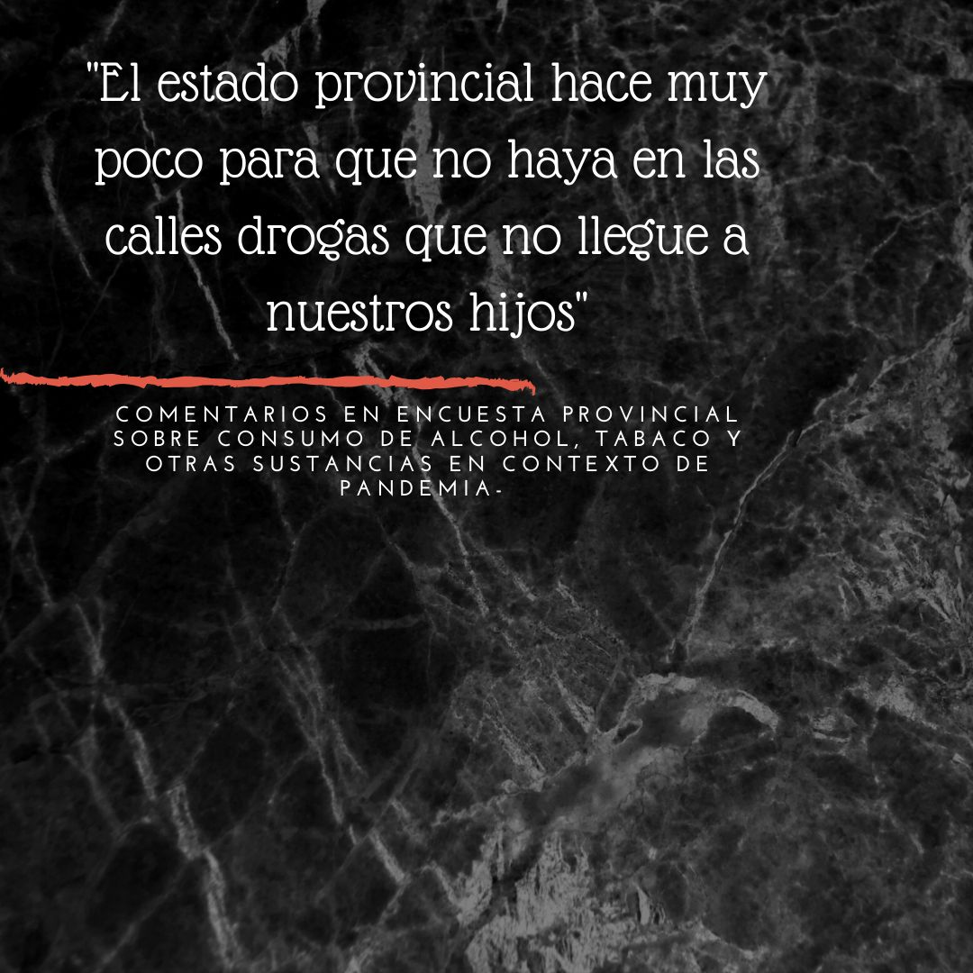
Estas miradas se sitúan desde “afuera”, observando, analizando situaciones, causas y efectos sin involucrarse. Al mismo tiempo pareciera que la única salida tiene que venir del Estado o de la sociedad (como entidades súper poderosas y abstractas) y mientras eso no suceda, no se puede hacer nada. Muchas veces es

una excusa para que todo siga igual y lleva a sentirse pasivo y determinado por “la estructura”. Hasta que no cambie todo, no se puede cambiar nada.
La perspectiva del Ministerio de Prevención de las Adicciones​, es que toda persona es SUJETO DE DERECHOS, y bajo este precepto debemos pensar las acciones que nos toquen desarrollar. Por lo mismo, el abordaje siempre debe ser llevado a cabo desde un modelo integral, ya que en la trama compleja del consumo hay diversos actores y componentes que se relacionan, no se puede focalizar en la intervención aislada sobre uno de ellos.

La Organización de las Naciones Unidas para la Educación, la Ciencia y la Cultura (UNESCO) propone cuatro modelos en materia de prevención

El modelo psicosocial
Este modelo, concibe a las adicciones como un problema de personas que no cuentan con las capacidades individuales y sociales para enfrentarlo. Así, considera a la familia o al grupo de compañeros como agentes básicos que de alguna manera pueden influir en el desarrollo y en la prevención de las adicciones.
La adicción se presenta como consecuencia de trastornos de la conducta, como una forma de satisfacer alguna necesidad del individuo o de resolver un conflicto. No distingue entre tipos de drogas, puesto que lo importante es la relación que el individuo establece con la sustancia y ésta puede ser experimental, ocasional o controlada; se habla de adicción cuando hay abuso/o dependencia. Se centra en la formación de actitudes de autocuidado y comportamientos que lleven a un mejoramiento de las relaciones interpersonales, mediante programas alternativos de actividades para la salud integral y el desarrollo humano y personal. Busca promover patrones o estilos de vida sanos y valores de autocuidado que eviten el consumo de sustancias
Fomenta la prevención brindándoles a padres y madres de familia información sobre los síntomas que delaten la “infección”. La consecuencia lógica de estas premisas es el diseño de campañas de salud. Se basa por completo en la disuasión; es decir, en dar razones para desistir de un propósito, por analogía podría ser la seducción del terror como instrumento más eficaz para la prevención:

“La droga o la vida”, “Vivir sin drogas es vivir”, “Di no las drogas, di sí a la vida” son lemas que pudieran ser utilizados en este sentido.
El modelo psicosocial hace énfasis en el contexto del individuo y se centra en la educación como el camino para promover estilos de vida sanos.

El modelo médico-sanitario.
Califica a las drogas como si fueran “gérmenes” o “virus” que infectan el cuerpo de quien las consume . Considera a la prevención como una defensa ante la amenaza externa que significa la droga, a semejanza de la prevención que suministra la vacunación en las enfermedades. Pone énfasis en que se conozcan los efectos y consecuencias (trastornos de carácter crónico, irreversible, incapacitante y letal) de cada sustancia en el organismo y, desde la perspectiva epidemiológica, las distribuciones del consumo, el perfil de los usuarios, las repercusiones en morbilidad y mortalidad.
El modelo médico-sanitario hace énfasis en los efectos o consecuencias
para la salud mediante la transmisión de información y utiliza la disuasión
como la herramienta más eficaz.

El modelo sociocultural
Enfoca su atención en el contexto ampliado de los individuos (comunidad, nación), bajo la premisa de que las condiciones socioeconómicas (pobreza, hacinamiento, migración, urbanización, industrialización, desempleo, etc.) y socioculturales (malestar, movimientos culturales e identidades juveniles) son las variables importantes que influyen en la aparición de las adicciones, más que en las categorías individuales. Centra su estrategia de intervención en la promoción del desarrollo comunitario; es decir, la realización de actividades que mejoren la infraestructura de servicio público, oportunidades de estudio y empleo, participación comunitaria, cambio en las estructuras y relaciones sociales, etc. El mejoramiento general de las condiciones de vida y la justicia social son los elementos clave de la prevención.
El modelo sociocultural visualiza las condiciones socioeconómicas y
socioculturales como variables a considerar para la prevención de las
adicciones. Las actividades propuestas se orientan hacia la promoción y el
desarrollo comunitario.

El modelo ético-jurídico
Está centrado en la definición, clasificación y regulación legal de las drogas y todas las actividades con ellas relacionadas: producción, distribución, consumo, etcétera. Divide a las drogas en lícitas e ilícitas y, de acuerdo con esto, están controladas legalmente de manera diferente; siendo el consumo de drogas ilícitas el objeto de sanción como defensa del orden social. Determina que el consumidor es una víctima, un enfermo que se debe referir a las instituciones pertinentes para su tratamiento; los delincuentes, victimarios, son los que producen y trafican con las drogas. Centrado en los aspectos legales y de control social, enfoca las actividades de prevención en el acatamiento irrestricto a las leyes, así como en el combate y castigo al narcotráfico; la fiscalización de la producción y la distribución; la determinación de las penas por la producción, venta y consumo de drogas ilícitas y en el establecimiento de convenios y acuerdos internacionales de lucha contra las drogas.

La prevención desde la perspectiva integral, relacional y
multidimensional.

A partir del recorrido sobre los modos de nombrar y actuar, se puede ver que cuando se aborda la problemática del consumo, se encuentran diferentes formas en que se fue entendido, explicando y nombrando a lo largo de la historia,pero que aún hoy pueden atravesar algunos discursos y miradas desde las cuales se interviene.
Durante mucho tiempo se pensó la prevención como un asunto de especialista, entendiendo el problema de diferentes formas y dándole a la prevención distintos nombres, será asunto de la policía o gendarmería, de expertos en toxicología, tal vez medicos y psicologos. Se ha pensado cada uno de sus saberes, o sus modos de prevenir, de manera aislada, es decir, cada uno desde su lugar. Junto con ello, el abordaje se piensa en función de cómo se comprende el problema si el problema es la droga, hay que combatirla y luchar contra ella, si el problemas son las personas, hay que realizar tratamientos especializados. Son modos y modelos que reflejan una mirada parcial haciendo foco en distintos elementos o aspectos (sustancias, personas, entornos) aisladamente.
La propuesta entonces, es construir una perspectiva desde el paradigma de la complejidad, donde las acciones de prevención tienen en cuenta la mayor cantidad de variables y dimensiones que supone una determinada situación: el sujeto, su etapa vital, su entorno, los vínculos, las redes con las que cuenta en el cual está inserto, entre otros. Estos aspectos no pueden considerarse aisladamente, sino que precisan analizarse desde su internación. Se piensa desde la perspectiva de salud comunitaria. La prevención de las problemáticas asociadas al consumo es abordada como reconstrucción del lazo social, restitución de derechos y fortalecimiento de proyectos de vida desde abordajes comunitarios. La comunidad es de este modo sujeto (y no objeto) de prevención. Y la prevención el conjunto de esfuerzos que una comunidad pone se entiende como el conjunto de esfuerzos que una comunidad pone en marcha para reducir de forma razonable la probabilidad de que en su seno aparezcan problemas relacionados con los consumos de drogas (y alcohol).

TIPOS DE PREVENCIÓN
P​REVENCIÓN​ E​SPECÍFICA:
Esta es la serie de métodos, medios y técnicas dirigidas a obtener una amplia y activa participación de los miembros de la sociedad para actuar en beneficio de su propia salud, la de su familia y la de la comunidad, involucrándose en la detección de los problemas. (Diagnóstico), la selección de sus prioridades, hasta la ejecución y evaluación de las actividades y programas que conducen a un más alto grado de salud y de prevención. Utiliza la educación como técnica de prevención en el sentido de desarrollar o fortalecer la capacidad de autodefensa psicológica de los individuos y grupos antes el riesgo de las enfermedades sociales.
P​REVENCIÓN​ I​NESPECÍFICA:
Apunta al desarrollo de actitudes y el mejoramiento global de las condiciones de vida. (Educación para la Salud). Tiene como objetivo favorecer y potenciar desde los ámbitos sanitarios el desarrollo de una calidad de vida que garantice un equilibrio físico, psíquico sociocultural de las personas a través de su prevención autónoma, responsable y solidaria, tanto consigo mismo como con los demás. Su objetivo principal es promover conductas, actitudes y valores que contribuyan a la construcción de estilos de vida positivos a partir del conocimiento, capacitación reflexión e intercambio.

Principios de la prevención de las adicciones
Al igual que los modelos abordados, el objetivo de estos principios es ayudar a los promotores, padres de familia y líderes comunitarios a ponderar, planificar e introducir programas de prevención del abuso de drogas, con bases científicas a nivel comunitario.
Los programas de prevención deberán apuntar a fo​rtalecer los fa​ctores de protección y revertir o reducir los factores de riesgo. La posibilidad de convertirse en un sujeto que padece un consumo problemático se relaciona con el número y el tipo de los factores de riesgo (por ejemplo, actitudes y comportamientos); y los factores de protección que se presenten (por ejemplo, el apoyo de los padres).

Los Factores de Riesgo y los Factores de Protección
¿Q​UÉ​ ​SON​ ​LOS​ F​ACTORES​ ​DE​ R​IESGO​?
Un Factor de Riesgo es un atributo y/o característica individual, condición
situacional y/o contexto ambiental que incrementa la probabilidad del uso y/o abuso
de drogas (inicio) o una transición en el nivel de implicación con las mismas
(mantenimiento) (Clayton, 1992, p. 15). Tomado de “Bases teóricas que sustentan
los programas de prevención de drogas” Elisardo Becoña Iglesias. d)
¿Q​UÉ​ ​SON​ ​LOS​ F​ACTORES​ ​DE​ P​ROTECCIÓN​?
Un Factor de Protección es un atributo o característica individual, condición situacional y/o contexto ambiental que actúa como fortaleza, al permitir que la posibilidad de ocurrencia del uso y/o abuso de drogas o la transición en el nivel de implicación con las mismas, se reduzca” (Clayton, 1992, p. 16). Tomado de “Bases teóricas que sustentan los programas de prevención de drogas” Elisardo Becoña Iglesias.
Una intervención temprana en los factores de riesgo (por ejemplo, conducta agresiva y autocontrol deficiente) generalmente es de mayor impacto que una intervención tardía en el cambio de trayectoria de la vida de un niño; lo aleja de los p​roblemas y lo encamina a conductas positivas. Aunque los factores de riesgo y de protección pueden afectar a personas de todos los grupos, tienen un efecto diferente dependiendo de su edad, sexo, raza, cultura y ambiente.
Los programas de prevención deben dirigirse a todas las personas, teniendo en cuenta no sólo las formas de abuso de drogas, legales (tabaco o alcohol) o ilegales (marihuana o heroína), sino considerando los factores personales, psicosociales, familiares, entre otros, siempre valorando lo complejo e integral que es la problemática del consumo. Además es necesario identificar los factores de riesgo que se pueden modificar, y fortalecer los factores de protección que se conocen.
Niveles de prevención

U​NIVERSAL
En el ámbito educativo es aquella que va dirigida a toda la comunidad, considerando que no presenta una especial situación de riesgo. Prácticamente todos los programas que se imparten en este ámbito son de tipo universal. Van encaminados al desarrollo de conocimientos, aptitudes y adquisición de valores.
S​ELECTIVA
Dirigida a grupos con mayor vulnerabilidad al consumo de drogas
D​IRIGIDA
​A personas que están consumiendo pero no cumplen criterios de abuso/ dependencia.

Prevención del consumo de sustancias y sus contextos

Como ya se había planteado, el abordaje del consumo, debe realizarse siempre desde una perspectiva integral, relacional y multidimensional.
Para poder comprender mejor la situación de consumo, necesitamos ampliar nuestras miradas y acercamos a la persona que consume y a su entorno, los efectos de una sustancia en quien la consume no están determinados solo por características de la sustancia, sino que también dependen de las características del sujeto que la consume y del contexto en el que se produce esta relación entre sujeto y sustancia.

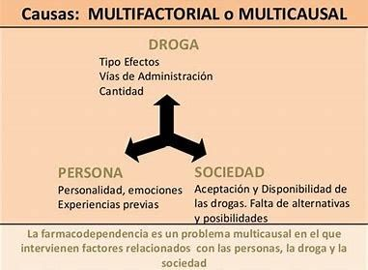

OBJETO: SUSTANCIA,DROGA​ -tipo ,calidad ,dosis,tiempo de consumo,
procedencia, vía compuestos
CONTEXTO ​: - sociedad,costumbres,creencias,circunstancias culturales.
PERSONA​: -​personalidad,historia de personal,familia,educación expectativas.
En relación con la persona, algunas de las variables que influyen en el efecto del consumo de sustancias pueden ser la historia personal, el entorno familiar, su educación, como así también los aspectos biológicos: el peso corporal, la grasa en la masa corporal y la proporción de agua en el organismo. En cuanto a la sustancia los efectos y sus consecuencias va depender de qué tipo de sustancia se consuma, tiempo de consumo, etc, por ej: quienes tienen peso generalmente tienen una tasa de alcoholemia menor, esto se debe a que el alcohol se distribuye de manera homogénea en el organismo también es diferente el efecto de consumir alcohol en ayunas que el después de haber ingerido alimentos.
Con respecto al contexto, el efecto del consumo de una sustancia varía si, por ejemplo, se consume solo o acompañado por un grupo de amigos.
Probablemente tampoco será lo mismo si consume acontece en el ámbito laboral o en la celebración de una festividad cultural, cabe aclarar que también influye el macrocontexto, como por ejemplo, las condiciones geográficas, climáticas, la época y la vulneración derechos.
No existe una causa única, constante y determinante por la cual una persona hace un consumo problemático​. Como vimos, son muchas las variables que se entrecruzan e inciden como causas probables, a este enfoque se le denomina multicausal.
Un enfoque relacional implica hacerse las preguntas necesarias para abordar una situación de consumo de modo complejo e integral: no solo preguntarse qué consume y con qué frecuencia, sino también: ¿dónde?, ¿cuándo?, ¿con quién?, ¿en qué situaciones de vida?, ¿cuál es el contexto microsocial y macrosocial?, etc (Sedronar -EPAE ,2016)
La propuesta es construir una perspectiva sobre el consumo de sustancias desde una mirada integral, compleja y relacional, donde las acciones de prevención tengan en cuenta la mayor cantidad de variables y dimensiones que supone una determinada situación: el sujeto, su etapa vital, su entorno, los vínculos, las redes con las que cuenta, el contexto en el cual está inserto, entre otros. Estos aspectos no pueden considerarse aisladamente, sino que precisan analizarse desde su interacción (sedronar - EPAE,2016)

La Prevención de adicciones en el ámbito religioso
El rol del líder
El líder es una persona que comúnmente es capaz de guiar e influenciar a las
personas, siendo elegido y reconocido por la misma comunidad, persona a la que se le toma como modelo.
El mismo, ocupa un lugar estratégico en la respuesta a las personas que
buscan o necesita ayuda debido a los problemas ocasionados por el consumo de
sustancias, el conocimiento de la realidad desde un lugar tan cercano y familiar
facilita su comprensión y permite establecer un puente entre las personas que
necesitan ayuda y las estrategias de prevención y de atención, disponibles. Para
poder servir de puentes es imprescindible que conozca las alternativas de
prevención y asistencia, ya que las personas pueden tener en algún momento
problemas de consumo. En cualquiera de los casos, es esperable que el entorno de la persona con problemas de consumo busque la manera de ayudarlo. Sin embargo, muchas veces, no se sabe cómo actuar o adónde dirigirse. Incluso suele suceder que las respuestas que se ensayan (por ejemplo, forzar a la persona para que realice un tratamiento) no generan mejoras duraderas. La intervención y la ayuda son difíciles de llevar a cabo con éxito tanto para la comunidad como para los profesionales de la salud, porque la problemática del uso de sustancias responde a muchas variables que hay que tener en cuenta si se quiere ayudar de manera efectiva a quienes consumen de modo problemático. Es importante no discriminar y no etiquetar a quienes sufren problemas de consumo e intentar ayudarlos a encontrar la forma más adecuada de reducir el impacto negativo del consumo y mejorar sus condiciones de vida.
De todas las dimensiones del problema que se deben considerar, la importancia de las comunidades de fe se apoyan en:
Ordenar​: ​consiste en un asesoramiento claro, directo y motivador para manejar el problema que se presenta.
La escucha​: ​entendemos la escucha como el modo de relacionarse y construir vínculos de confianza con las personas. Es como nos predisponemos para la acción antes de decir como creemos nosotros que pueden hacerse las cosas: escuchamos y nos abrimos a comprender lo que piensan y sienten los otros. Escuchar por lo tanto no implica dar respuesta (soluciones mágicas e inmediatas) o decirle al otro lo que debería hacer para solucionar su problema.
La acción de contener​: es complementaria a la escucha e implica generar un ámbito de confianza, un clima agradable que permita ayudar a transitar un momento crítico sin que eso requiere resolver la situación. Nos referimos a compartir una charla, un momento, permitirle salir a descomprimir ansiedades. Este espacio es importante porque puede establecer un mayor nivel de confianza que permita al sujeto hablar de lo que problematiza, por ejemplo, sobre su situación de consumo.
Trabajo en Equipo:(articulación con actores, redes) procurar una buena comunicación entre agentes, fluida, no intervenir en soledad.
Proponemos no confrontar frente al consumo de la persona sino trabajar sobre la discrepancia, que generan los consumos y las dificultades que acarrea en su vida. Imponer nuestra postura sin escuchar a quien tenemos enfrente a partir delo que nosotros creemos que es lo mejor para él, es negarlo como sujeto de derechos, caer en prejuicios y estigmatizaciones. Esto vale tanto para lo que pensamos que debería hacer una persona, o hacia dónde debe apuntar o no su proyecto de vida. Cuando trabajamos sobre la discrepancia, en lugar de imponernos e ir al choque, intentamos construir empatía, reflexionar con el otro sobre su relación con las sustancias y el lugar que ocupan en su vida. La empatía significa ponerse en el lugar del otro,

aproximarse a la comprensión de lo que se siente, se trata de captar la perspectiva de los otros, su manera de vivir, sus sentimientos, sus actitudes, sus creencias, etc.
Generar empatía no significa compartir o estar de acuerdo con los estilos de vida del otro sino reconocer sus derechos y autonomía a la hora de tomar decisiones sobre su vida.
Trabajamos con la intencionalidad clara de que el o los sujetos no tengan un consumo problemático, pero estamos abierto a que no puedan o no quieran dejar de tenerlo. De lo que se trata es de motivar y buscar puntos de partida para que los sujetos encuentren razones y crean en la posibilidad de realizar un cambio que aporte o permita construir un proyecto de vida saludable.

Bibliografía:
MANUAL DE ENFERMERIA LEXUS ASISTENCIA DE ENFERMERÍA COMUNITARIA
PROGRAMA EDUCATIVO DE PREVENCIÓN EDITORIAL GRUPO CULTURAL
ESTRATEGIAS PARA IMPLEMENTAR ACCIONES DE ABORDAJE INTEGRAL DE LOS CONSUMOS PROBLEMÁTICOS DE SUSTANCIAS PSICOACTIVAS(Sedronar)

